**«Проектирование интерфейса пользователя»**

Так как мой проект будет иметь вид лэнд страницы, в пример я буду приводить такие же проекты.

Страница будет иметь блочную конструкцию. Так на данном примере видно приблизительное расположение каждого блока:

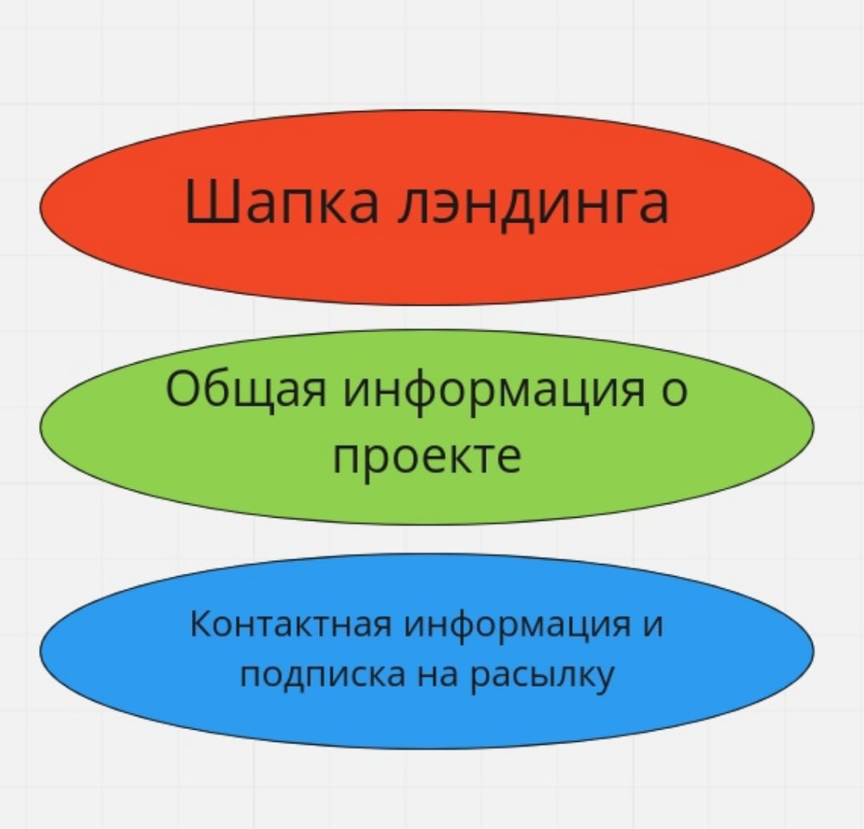

На сайте будет присутствовать большое количество анимации и разного вида переходов. Общий вид проекта будет стилизован под тематику “Промостраница крипто-биржы” и будет содержать разное количество материала, относящегося к данной тематике.

В пример приведу схожие ленд проекты:

